Ateliers Géométrie CE1 Période 1
◆

Domaine | GEOMETRIE – Les figures
Objectifs | Reconnaître des figures simples.
Matériel | Un ensemble d’objets de forme carrée, ronde, rectangulaire et triangulaire
Consigne | Trier les formes suivantes et justifier son choix auprès de la maitresse et prendre en photo le résultat obtenu.
Pour le bilan | Elaborer une affiche avec le critère de tri retenu (nombre de côtés).
Remarques
❖

Domaine | GEOMETRIE – Les angles droits 1
Objectifs | Reconnaître des angles droits
Matériel | feuille avec différentes figures annexe1 – équerre, coin de feuille ,figure
Consigne | Vous devez retrouver les angles droits et les noter selon le code.
Pour le bilan | Expliquer la procédure.
Remarques
⬥

Domaine | GEOMETRIE – Les angles droits 2
Objectifs | Savoir tracer des angles droits en utilisant différents procédés.
Matériel | Une feuille de dessin – des figures, équerre, papier
Consigne | A l’aide du matériel donné, réalisé un dessin avec des angles droits.
Pour le bilan | Observation des dessins et repérer les erreurs et les justifier. Elaborer une fiche mémoire.
Remarques


Domaine | GEOMETRIE – Les figures dans un quadrillage
Objectifs | Savoir tracer une figure dans un quadrillage.
Matériel | Feuille modèle annexe 2 et feuille vierge
Consigne | Tracer la figure identique au modèle.
Pour le bilan | Expliquer sa démarche et justifier les erreurs. Prévoir un affichage du genre pas à pas.
Remarques

Annexe 1

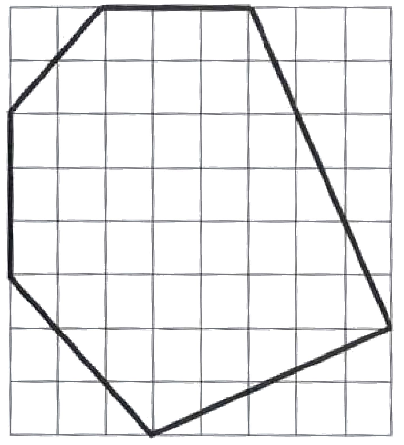
Annexe 2

